半年留学，终生受益
——有感于UCSD高校专业课教师研修学习
刘 霞
（河南 郑州 郑州大学 商学院）

2015年11月16日注定是生命中难忘的日子，在这一天，我和来自全国不同高校的31位老师来到了美丽的加州大学圣地亚哥分校，开始了为期半年的高校专业课教师研修学习。回首往事，初到美国时的无助和彷徨，遇到困难时的执着和坚持，取得成绩时的欢笑和泪水再次浮现眼前。当总结此行的收获与感想，脑海中留下的不仅仅是专业上的进步，更感恩于对高校专业课教师一如既往培养的留基委，感谢异国他乡给予我无私帮助的同窗，感怀于那些素昧平生却伸出友谊之手的外国友人，让我在异国的学习生活精彩纷呈，让我的未来更加灿烂光明。
一、英语学习心得
在UCSD我度过了autumn, winter和spring 三个quarter，每个学期的英语学习课程都涉及pronunciation、vocabulary、oral presentation和class disucssion等，且课程安排很紧凑，时间得到充分利用（见表1-表3）。通过这样的强化学习提高了我们的英语听说能力，也为回国后讲授全英课程以及参加国际会议做好了充分的准备。

表1 秋季学期课程表
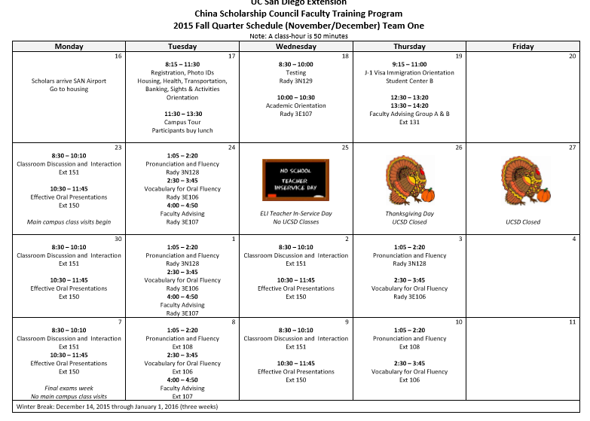

表2 冬季学期课程表
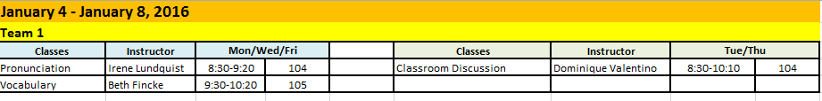
表3 春季学期课程表
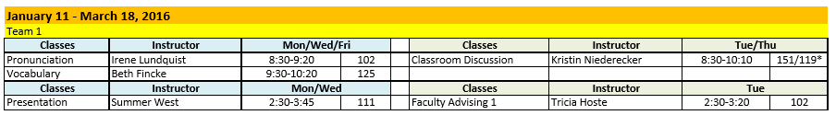

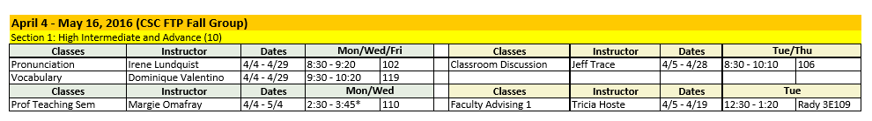
1.课程安排分阶段有针对性
首先，从班级设置来看，根据第一天的水平测试，我们被分为3个小班，由不同的老师讲授课程。其次，每个老师都会根据我们的水平不断调整授课方式。在第一个阶段，老师们以讲授发音规则、词汇、如何展开话题讨论以及如何做presentation为主，让我们对英语学习有一个系统认识和把握。同时，发给我们一些阅读材料课下学习巩固。第二个阶段，老师们更多地采用翻转课堂的教学方式，提前给我们布置任务，如让我们准备dialogue，debate，presentation或与native speaker交谈的内容等，然后在课堂上分组展示大家的成果，并作出相应的指导。第三个阶段，老师们主要针对final presentation进行讲解。
2.授课方式灵活多样
以pronunciation为例，课上，Irene老师针对我们从小学英音的现状，利用IPA音标体系给我们讲解英音和美音的区别，特别提醒我们美音连读、浊化、吞音现象。课下，她通过google voice掌握我们的发音情况，并及时反馈和纠正我们发音存在的问题。此外，她还让我们整理生活中与native speaker对话时易出错的发音，通过schoology把reflection发给她，强化我们对发音规则的理解。
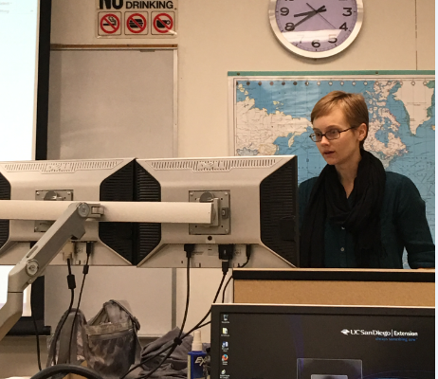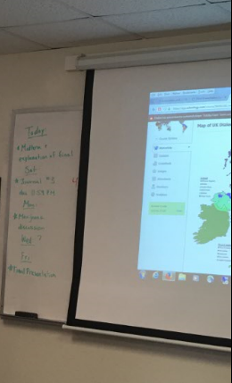
图1 Irene上课中

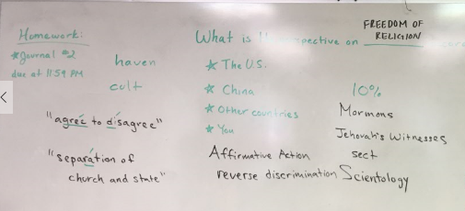
图2 Irene布置的homework
又如vocabulary， Beth老师通过让我们观看TED、做小游戏等方式让我们记忆词汇，并对我们进行quiz，而quiz不是简单的默写单词，而通过将给出的单词组成一段话的方式，强化我们对单词的理解和应用。
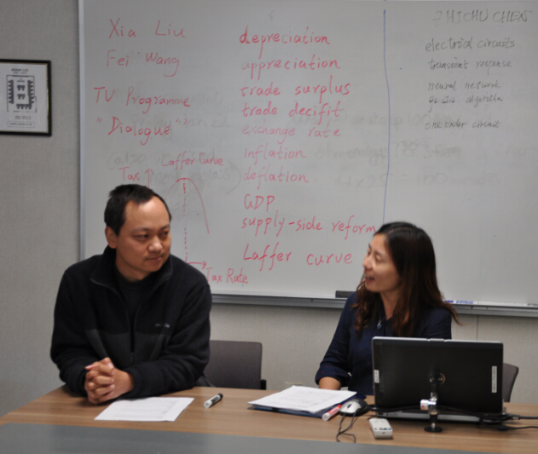
图3 Beth课堂dialogue展示
3.授课教师严格敬业
如discussion， Christian和Jeff在课前都会精心准备一些与学习、生活、经济有关的话题，然后引导我们进行讨论。而Christian由于与我们学习的时间更长一些，更熟悉我们课堂参与的习惯和特点，也会组织更多的课堂活动，如debate和一些小游戏。通过这些精心准备的教学活动，让我们更多地调动并使用已有的储备单词，能够更加流利地进行国际交流。同时，老师们也对我们严格要求，往往提前给我们明确学习任务和学习要求，尤其是任务完成的最后期限，对于未能按要求完成的同学会在综合评价上有所体现。
二、专业课学习心得
除了每天的英语学习外，我还利用课余时间选修经济学的课程，选修课程包括Macro Economics, Macro Economic Policy, Corporate Finance, Financial Lab, Financial Market。其中Macro Economics讲授IS曲线及其移动问题，Macro Economic Policy主要针对经济运行中出现的问题进行政策分析，Corporate Finance主要讲授了NPV及WACC等计算方法，Financial Lab侧重于实务操作的介绍，通过邀请各个金融公司的CEO给学生交流公司业务的运作情况，Financial Market介绍货币市场、资本市场及相关的投资活动。通过选修这些课程，不仅巩固了已有知识体系，而且了解了美国高校老师的授课方法以及对学生的考核办法。
1.传统的授课方法
国外在讲授专业课方面，并不像很多人想象的要求生动、特别强调实践在课堂上的讲解。相反，专业课的学习仍以课堂讲授为主，且更多的仍然是基础理论知识的讲解，有时甚至是整节课在进行公式推导，并无太多生动性可言，但却体现了大学本科对基础知识的重视。不同的是，在讲授过程中，学生可以随时举手提出问题，教授当即对学生的疑问进行解答。授课手段通常是ppt和板书相结合的方式，大多数需要推倒的数学公式，老师选择在黑板上一步一步进行推倒。
2.多层次的学生考评体系
从学生考评体系看，老师往往以四个等级给学生评价，评价来自于课堂参与、家庭作业以及期末考试的加权平均，而期末考试也并非像国内的笔试，而是给学生15道题目，要求学生选择3-4道题目进行分析。由此可见，国外的评价体系更加全面地衡量学生的学习能力和分析能力。从授课进度看，老师一节课讲授的内容很多，大部分是给学生一个框架和思路，很多细节内容需要学生提前预习和课后查阅相关的资料。因此，国外的教育制度更加重视学生自学能力的培养，老师只是交给学生学习的方法，具体的内容需要学生自己去学习。
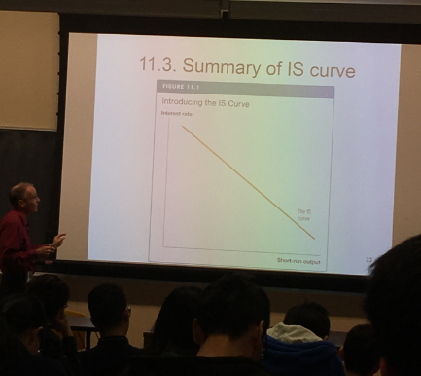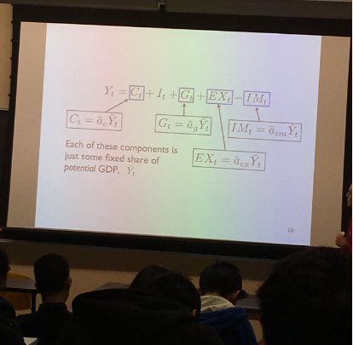
图7 观摩宏观经济学授课

3.开放的教学环境
UCSD校园文化的典型特点是开放，课堂是开放的，我们可以随时去听感兴趣的教授的课，还可以与教授就学术问题以及论文发表等问题进行交流，并发现国内与国外在研究方面的差异。从研究团队讲，美国研究成果如果署名是一个团队，那么这个成果一定不是单打独斗的结果。在研究成果的形成过程中，团队针对研究主题、研究框架和研究内容都要反复进行斟酌和讨论。
三、对回国开展教学科研工作的影响
半年的英语学习和专业课观摩学习对我很有启发，很多老师的工作态度、教学理念、教学方法、教学手段值得我们借鉴学习。我将结合自己所授课程的特点积极进行教学改革，以提高教学效果。同时，在学术交流方面，也将更多地参加国际会议，吸取其他国家学者对于中国乃至世界经济问题的看法，也交流自己的见解和看法。
（一）以更大的热情投入教学科研工作
UCSD的老师上课时都非常有激情，有些老师授课讲究系统性和生动性，有些老师则更注重课堂的气氛和知识的广度。但无论哪个老师都非常认真，授课效果受到我们的一致肯定。回国后，我也要以更大的热情投入到教学和科研工作中，让学生感受到教学的激情，并给学生传递更多的信息。
（二）基于教学理念转变而调整培养方案
国内传统的教学理念是以教师讲授为主，学生主要听课，课前不用预习，课后很少复习，考前临时加班突击。这样的授课结果是学生靠记忆记住一些知识点，但是却没有真正理解经济原理，不会用这些理论去分析经济现象，更不会用这些理论去解决实际经济问题。回国后，要转变传统的教学理念，将教师为主转变为学生为主。相应的就要调整教学模式和培养方案。可借鉴美国翻转课堂的教学模式，让学生在家学习老师的教学材料，然后到学校与老师一起做作业。这种模式将主动权交给学生，同时也将大量的理解和学习交给学生，老师只发挥答疑解惑的作用。由于每门课程所用的课时减少了，学生的培养方案中所要求的学分目标可作相应减少，同时增设一些前沿性较强的课程以及全英课程，提高学生国际化程度。
（三）借力科技手段提升教学效果
教学过程中经常出现有些老师因为忘记拷贝ppt或电脑出现故障而影响上课甚至无法上课的情况，影响教学进度，甚至造成不良的后果。由此可见，科技手段在使用得当的情况下会是我们的好朋友，但如果准备不充分却会适得其反，很多时候会成为我们的敌人，给我们带来种种困扰。因此，在上课之前，一定要再次确认ppt是否有误，授课材料是否准备充分，如果电脑出问题，或者ppt出问题，应该如何应对。在确保无误的情况下，改善教学效果的方法仍是借力科技手段。如利用prezi制作动态课件，给学生视觉上的冲击，吸引学生的注意力，这正是AIDA营销理论在教学过程中的应用。又如可以使用schoology与学生互动，让学生充分了解该课程的教学进度和教学内容。
（四）加强课堂中的讨论环节
小组讨论是在英语学习中老师们最常用的教学方法，包括团队合作准备ppt并presentation，团队讨论并给出小组观点，在讨论过程中通过头脑风暴，可以汇集更多的想法，对一个问题进行更全面地分析，同时也加强了大家的合作意识。回国后应该强化这种教学方法，在专业课的前沿问题的讨论中，积极调动同学们的积极性，多方面、多角度分析经济现象，并提出解决问题的办法。
四、对高校专业课教师培训项目的建议
总的来说，该项目为西部地区以及部分地方院校提高双语教学师资人员的英语水平有很大帮助，基金委、各地方教育厅和各高校投入大量人力、物力和财力使该项目能够顺利地开展，我们也收获颇丰。但从项目的运作来看，建议从以下三个方面进行协调和调整，以使后期项目能够取得更好效果。
（一）增加课堂外教学
参加这个项目的老师对于一些专业词汇和应试性的词汇掌握虽多，却对生活中常用的词汇不认识，导致面对超市、商场、医院等生活中的真实场景无所适从。建议CSC与培训机构进行沟通，增设课堂外的课程，比如培训老师带我们到超市、电影院、公园等场所与人进行交流，一方面提高学员的听力，另一方面增加英语学习的实用性，让我们真正感觉到英语学习不是为了学习而学习，而是为了使用而学习。
（二）为讨论课配置助教参与学员讨论的实时指导
有关讨论课的建议，我们深知讨论的重要性，但由于语言的不流利，分组后经常在讨论的时候卡壳或者讨论的效果并不好，建议增加讨论课的助教，参与到学员分组后的讨论中，可以实时纠正学员讨论时的发音、语法甚至讨论的思路，想必这样的讨论课能够发挥事半功倍的效果。
（三）延长项目的培训时间
语言学习是一个循序渐进的过程，需要长期的学习、思考和练习。在美国实地学习是留基委给出的最好的学习安排，美中不足是时间太短，加之每天都有繁重的学习任务和家庭作业，真正体验美国生活、融入美国生活的时间并不多。因此，我们还未完全了解美国的文化、深入学习美国当地的风俗习惯等，甚至未能与自己专业的教授深入探讨学术研究，就已经临近回国。有鉴于此，建议增加该项目培训时间，将该项目改成1年的项目，半年的时间用于英语学习，半年的时间用于学术探讨以及深入了解美国文化和生活。

